Họ và tên thí sinh: ………….
Đơn vị/ địa phương: : ………….
-Số điện thoại liên lạc: ……….;
- Email: ……….;
- Tài khoản facebook: …….
Tên sản phẩm: Sữa chua Vinamilk.
Ảnh chụp: (Sữa chua Vinamilk - bí quyết ngon khỏe từ thiên nhiên!).
Không chỉ là món yêu thích của cả nhà bởi vị ngon khó cưỡng, sữa chua còn là người bạn của sức khỏe và cả sắc đẹp. Sữa chua có tác dụng trung hòa vi khuẩn đường ruột, giúp hệ tiêu hóa khỏe mạnh và tăng cường miễn dịch cho cơ thể. Đặc biệt, với công nghệ lên men tự nhiên từ chủng men thuần khiết Bulgaricus, sữa chua Vinamilk không bị lẫn tạp khuẩn và cho chất lượng thơm ngon nhất.Có nguồn gốc từ sữa, sữa chua là nguồn cung cấp năng lượng và Protein có giá trị cao, giúp cơ thể bổ sung dưỡng chất cần thiết cho một ngày năng động.
Bên cạnh đó, sữa chua còn cung cấp cho cơ thể nhiều vi chất cần thiết, ví dụ như các loại vitamin và khoáng chất, caxi, phôt pho, Kali,… Bạn biết không? Một hũ sữa chua có hàm lượng kali tương đương 1 quả chuối, khoảng 400mg đấy.
Với nguồn gốc thiên nhiên, sữa chua còn là mặt nạ dưỡng da thần kỳ của chị em phụ nữ. Này nhé, mặt nạ sữa chua và yến mạch giúp se khít lỗ chân lông, hỗn hợp sữa chua và nước cốt chanh thì giúp trị mụn, mờ vết thâm, còn sữa chua kết hợp với khoai lang lại giúp trẻ hóa làn da. Thật tuyệt phải không bạn?
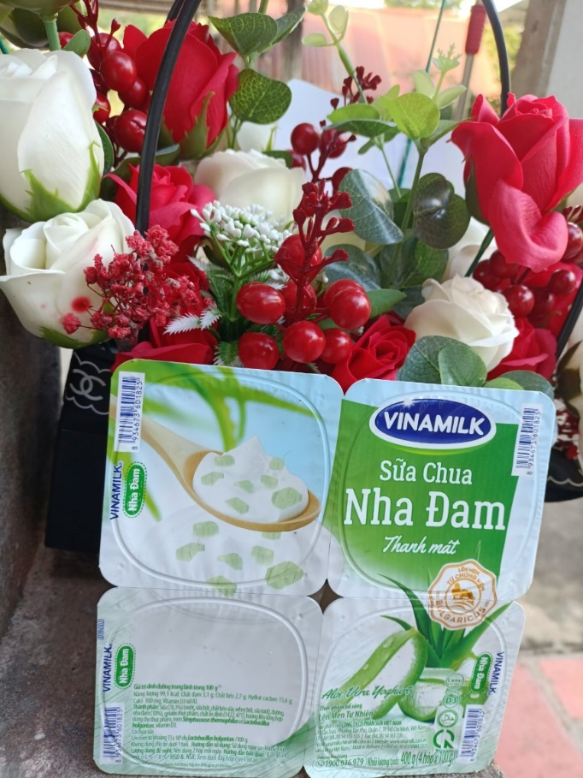
Họ và tên thí sinh: ………….
Đơn vị/ địa phương: : ………….
-Số điện thoại liên lạc: ……….;
- Email: ……….;
- Tài khoản facebook: …….
Sản phẩm: Viên xông EUCA – OPC.
Nhà sản xuất: Công ty cổ phần Dược phẩm OPC - Việt Nam.
Thành phần: Menthol 24 mg , Eucalyptol 24mg, Camphor 24mg.
Công dụng: Xông trị cảm mạo, xông sát trùng mũi họng.
hiện nay viên xông EUCA rất hữu ích trong mùa dịch này và tôi vẫn dùng cho cả nhà trong thời gian qua.
Cách dùng: mỗi lần xông dùng 2 viên, ngày xông 1 - 2 lần. Cho 2 viên vào nồi chứa khoảng 2 lít nước vừa sôi, trùm chăn kín, xông trong 10 – 15 phút (xông trị cảm cúm) hoặc mỗi lần xông dùng 1 viên, ngày xông 1 - 2 lần. Cho 1 viên vào ly nước chứa khoảng 300ml nước vừa sôi, đậy nắp bằng phễu giấy, hít vào mũi hay họng (xông sát khuẩn mũi họng).
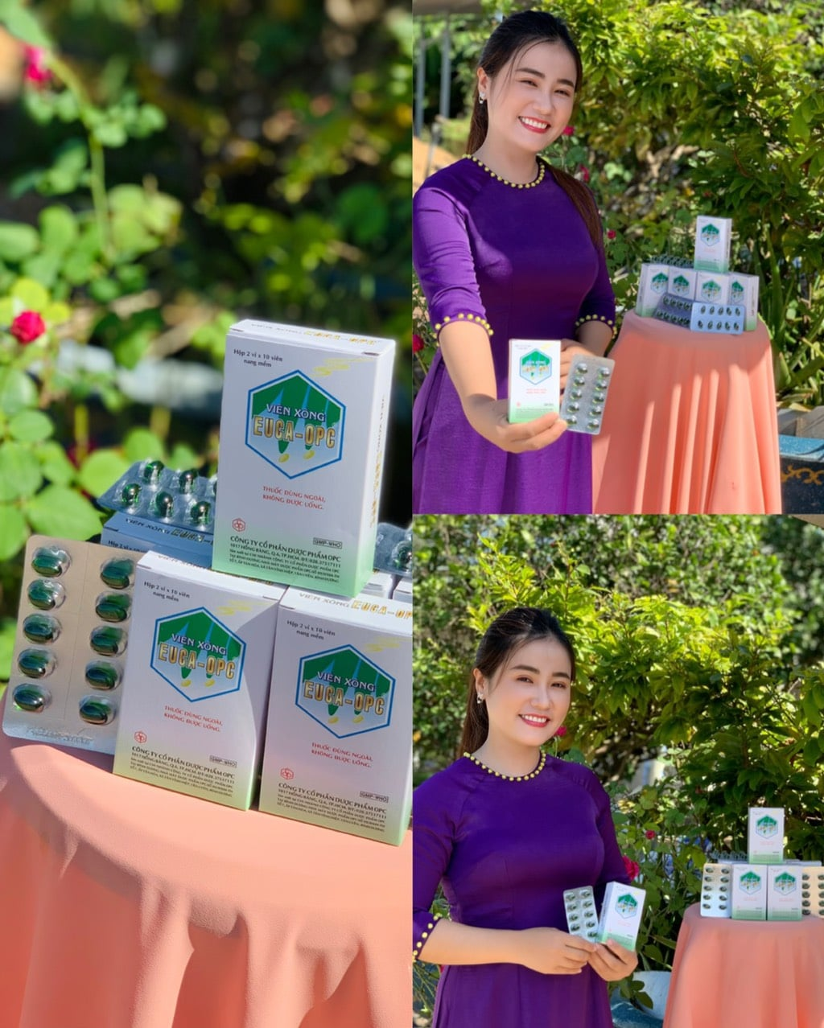

Họ và tên thí sinh: ………….
Đơn vị/ địa phương: : ………….
-Số điện thoại liên lạc: ……….;
- Email: ……….;
- Tài khoản facebook: …….
Sản phẩm: Rau sạch trồng bằng phương pháp Aquaponics đạt chuẩn GlobalGap.
Ảnh được chụp tại …….. địa chỉ: ………………………….
Rau sạch trồng bằng phương pháp Aquaponics là sự kết hợp độc đáo giữa nuôi trồng thủy sản và trồng rau thủy canh. Đây là mô hình khép kín, tận dụng lợi ích của rau và cá trên cơ chế cộng sinh, trong môi trường nước tuần hoàn, hoàn toàn không sử dụng hóa chất và phân bón. Với nguyên tắc hoạt động là sử dụng nước nuôi thủy sản cung cấp dinh dưỡng cho cây trồng, thông qua đó hệ thống cây trồng sẽ lọc nước nuôi cá và chuyển đổi các chất độc hại thành các chất vô hại đối với đối tượng thủy sản.
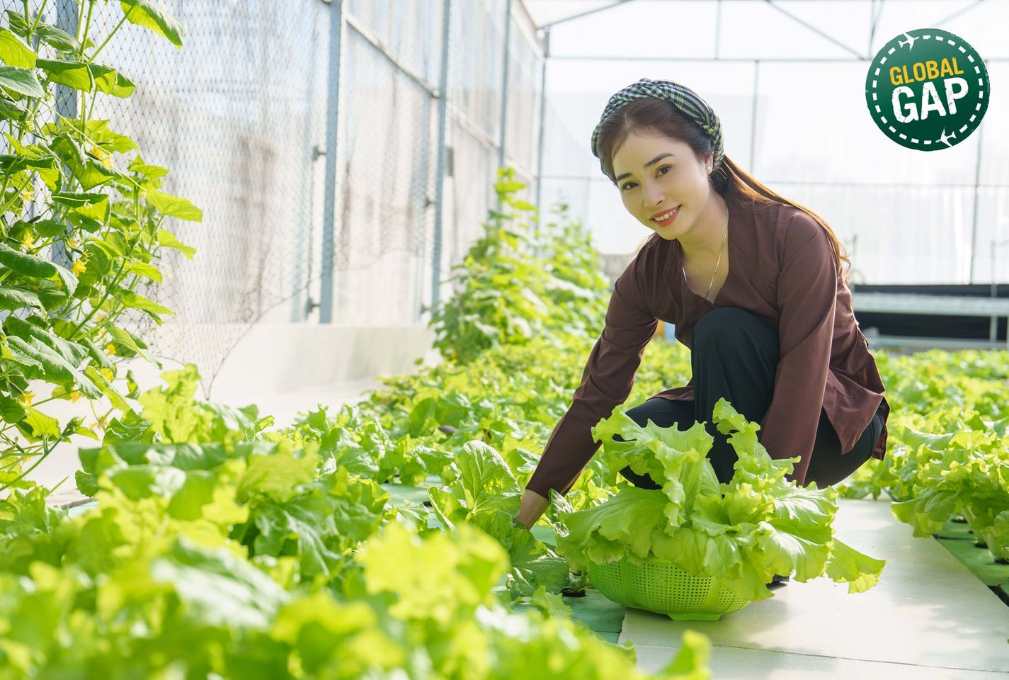

Họ và tên thí sinh: ………….
Đơn vị/ địa phương: : ………….
-Số điện thoại liên lạc: ……….;
- Email: ……….;
- Tài khoản facebook: …….
Tên tác phẩm: “Xanh vỏ đỏ lòng”.
Địa điểm chụp: Vườn bưởi nhà ông Nguyễn Văn A, thôn 9, xã B, huyện C, tỉnh Ninh Thuận.
Tại sao các bạn lại thích ăn các loại quả nhập khẩu với giá thành cao? Mà lại bỏ qua nhiều loại quả trong nước với giá bình dân nhưng mang lại nhiều giá trị dinh dưỡng và tốt cho sức khỏe như loại bưởi “xanh vỏ đỏ lòng”, còn gọi là bưởi da xanh này. Với hàm lượng khoáng chất cao, vitamin A, C, B1,... giúp ngăn ngừa ung thư, tăng cường miễn dịch, hỗ trợ trị tiểu đường và bệnh thận, tốt cho tim mạch, với những chị em muốn giảm cân thì đây là loại quả hỗ trợ rất tốt và không thể bỏ qua. Tôi đã dùng. Các bạn đã thử chưa? Hãy cùng tôi trải nghiệm nhé!!.

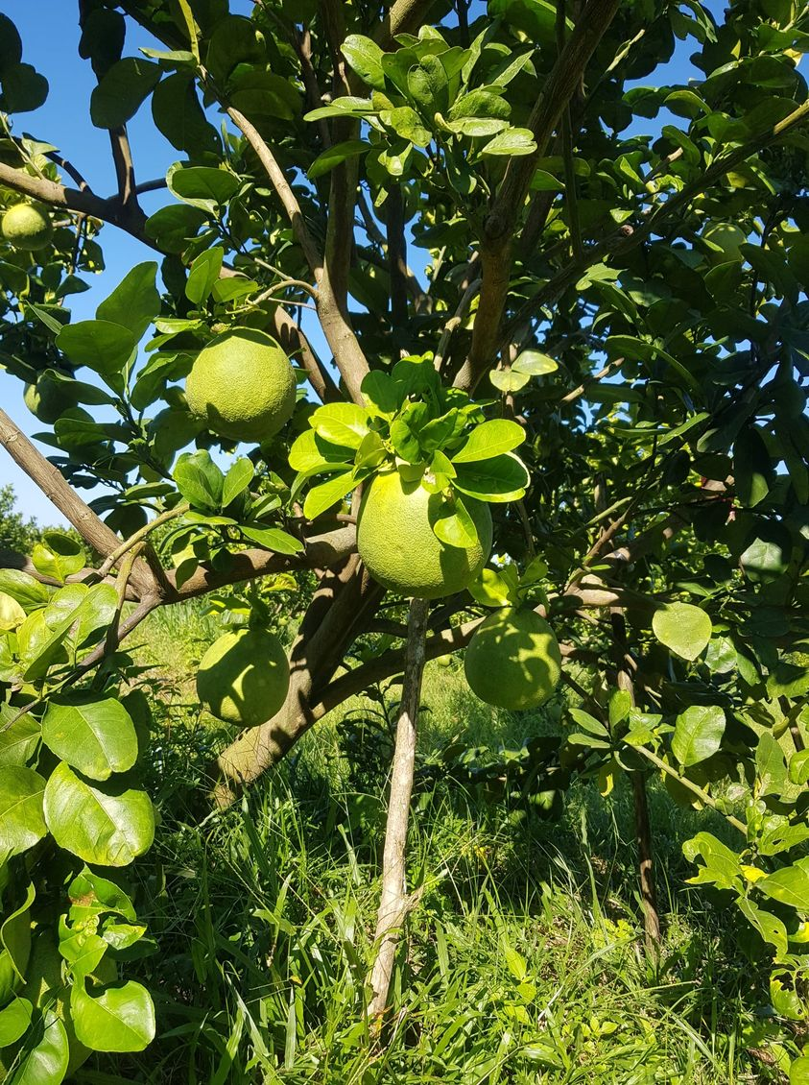
Họ và tên thí sinh: ………….
Đơn vị/ địa phương: : ………….
-Số điện thoại liên lạc: ……….;
- Email: ……….;
- Tài khoản facebook: …….
Sản phẩm: Yến sào chưa qua chế biến.
Là sản phẩm hoàn toàn tự nhiên, yến sào là sản phẩm có hàm lượng dưỡng chất cao mang lại niềm vui và sức khỏe cho mọi người. Với các cách chế biến không quá phức tạp, sản phẩm yến sào luôn tự tin mang đến cho người sử dụng 100% hàm lượng chất dinh dưỡng cũng như sự hài lòng.
(Ảnh được chụp tại …………………………)
